Projekt Cooltura
Projektna dokumentacija

Verzija 1.1
Sadržaj
1. Puni naziv projekta 3
2. Skraćeni naziv projekta 3
3. Opis problema/teme projekta 3
4. Cilj projekta 3
5. Voditelj studentskog tima 3
6. Rezultat(i) 3
7. Slični projekti 3
8. Resursi 4
9. Glavni rizici 4
10. Smanjivanje rizika 4
11. Glavne faze projekta 4
12. Struktura raspodijeljenog posla (engl. Work Breakdown Structure - WBS) 5
13. Kontrolne točke projekta (engl. milestones) 5
14. Gantogram 5
15. Zapisnici sastanaka 6

Puni naziv projekta

Izrada fullstack programske potpore za obavještavanje korisnika o kulturnim događajima. Služi međusobnom obaviještavanju organizatorima te korisnicima o informacijama o događajima.

Skraćeni naziv projekta

Cooltura – pošto se primarno bavi organizacijom kulturnih događaja.

Opis problema/teme projekta

Potrebno je napraviti i upogoniti programsku potporu kako bi se putem mreže moglo pristupiti udaljenom poslužitelju te na njoj prikazivati novosti vezane uz kulturne događaje.
Sustav je dizajniran kao program višerazinske arhitekture.
Programska potpora se sastoji od:
-izrade sloja korisničkog sučelja u pregledniku klijenta
-izrade sloja poslužiteljske usluge koju korisničko sučelje upituje
-izrade sloja pohrane u kojoj su sadržane informacije o događajima te korisnicima
-pogon programske infrastrukture na udaljenom poslužitelju

Cilj projekta

Cilj projekta je uspostava funkcionalnog te potpunog poslužitelja na udaljenom računalu. Za uspijeh cilja potrebno je integrirati sve slojeve programske potpore tako da međusobno komuniciraju te dijele tražene podatke kako bi krajnji korisnik imao ugodno i produktivno iskustvo.

Voditelj studentskog tima

Karlo Kovač

Rezultat(i)

Gotov proizvod sastojit će se od:
-programske potpore za izvod poslužitelja
-dokumenta izvedbe te korištenje programske potpore

Slični projekti

Projekt se bavi učestalom problematikom te ima mnogo sličnih projekata te gotovih proizvoda.
https://www.infozagreb.hr/dogadanja je primjer izgleda te funkcionalnosti gotovog projekta

Resursi

Tablica ljudskih resursa
Ime i prezime | E-mail adresa | GSM broj | Napomene
Matija Radović | mr52443@fer.hr | +385 89016370 | -
Lovro Zoković | lz51549@fer.hr | +385 96387232 | -
Marko Žura | mz52501@fer.hr | +385 93029550 | -
Marin Capan | mc51611@fer.hr | +385 58822322 | -
Karlo Kovač | kk51429@fer.hr | +385 89088834 | -

Glavni rizici

Glavne rizike predstavlja manjak znanja iz domene implementiranja sustava. Implementacija programske potpore je dug i usredotočen timski rad, stoga lako nastupaju propusti što produžuje vrijeme potrebno za izvedbu. Potrebno je detaljno poznavanje tehnologija koje se koriste kako bi se sustavi bezbolno implementirali.
Druge rizike predstavljaju problemi sa pogonom programske potpore na udaljenom poslužitelju, što je kritični dio projekta. Neuspjeh znači da programska potpora nije dostupna krajnim korisnicima.

Smanjivanje rizika

Pri implementaciji programske potpore između timova je dogovorena struktura poziva između poslužiteljske i klijentske strane.
Za komponente programske potpore pisani su testovi koji ukazuju na odstupanja od očekivanog ponašanja kako komponenti, tako i njihovog skupa.
Za upravljanje izvornog koda koristi se program kontrole verzioniranja kako bi se spremali napredci u implementaciji te kako bi postojala sigurnosna kopija od prijašnjih napredaka. Također omogućava nezavisan rad pojedinaca te pojedinih razvojnih timova
Za potrebe pogona programske potpore na udaljenom računalu, svaka komponenta je postavljena u svoju radnu okolinu pomoću Docker-a,te su mođusobno povezane „unutarnjom mrežom”. Ovo omogućuje kontrolirano pokretanje i povezivanje te izvođenje neovisno o platformi.

Glavne faze projekta

Faze su kronološki poredane.

1. Faza: Analiza projekta - izučavanje domene problema, svi članovi; Podijela na odgovornosti
2. Faza: Razvoj programske potpore - implementacija programske potpore, odvojeni timovi;
-vremenski najzahtijevniji
3. Faza: Testiranje programske potpore – smanjenje rizika pogrešne implementacije
4. Faza: Dokumentacija – proizvod spreman za korištenje, svi članovi
5. Faza: Pokretanje aplikacije – gotov i dokumentiran proizvod, krajnja faza

Struktura raspodijeljenog posla (engl. Work Breakdown Structure - WBS)

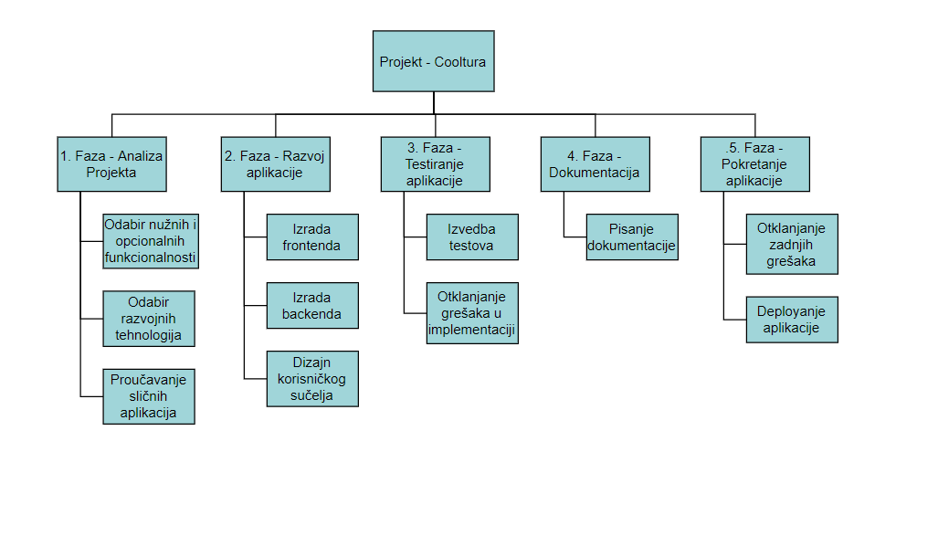

Kontrolne točke projekta (engl. milestones)

Tablica kontrolnih točki projekta
Kontrolne točke | Planirani datum | Realizirani datum | Status projekta
Baza podataka funkcionalna | 10.12.2021 | 10.1.2022 | Uspješno
Funkcionalna radna okolina | 7.1.2022 | 8.11.2021 | Uspješno
Završena poslužiteljska strana | 14.1.2022 | - | Manjak funkcionalnosti
Završena klijentska strana | 21.1.2022 | - | Manjak funkcionalnosti

Gantogram

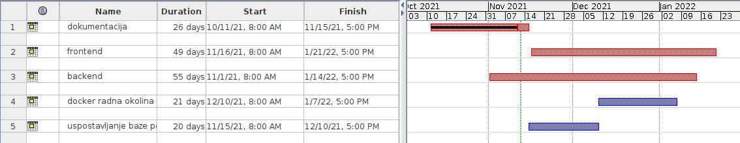

Zapisnici sastanaka

Zapisnik sastanka 20.10.2021, 13:00-14:15, Bar 808:
-prisutstvo: Matija Radović, Lovro Zoković, Marin Capan, Karlo Kovač
-teme: -tema i detalji proizvoda
-implementacija proizvoda
-dogovor odgovornosti u timu
-dogovor načina komunikacije

Zapisnik sastanka 23.10.2021, 16:00-16:45, Discord voice channel:
-prisustvo: Lovro Zoković, Marin Capan, Karlo Kovač, Marko Žura, Matija Radović
-teme: -dogovor oko API za lakšu implementaciju frontenda i backenda
-dokumentacija
-detalji izgleda i funkcionalnosti proizvoda

Zapisnik sastanka 30.10.2021, 15:00 - 16:00, Discord voice channel:
-prisustvo: Lovro Zoković, Marin Capan, Karlo Kovač, Marko Žura, Matija Radović
-teme: -analiza funkcionalnosti aplikacije
-dogovor oko routeva aplikacije za backend (određivanje GET, POST, PUT metoda aplikacije)
-analiza baze podataka za aplikaciju

Značajan broj sastanka pri implementiranju nije dokumentiran

Suglasan s dokumentom (potpisuju članovi tima):
Marin Capan | Datum: ____________ Potpis: ____________
Karlo Kovač | Datum: ____________ Potpis: ____________
Matija Radović | Datum: ____________ Potpis: ____________
Lovro Zoković | Datum: ____________ Potpis: ____________
Marko Žura | Datum: ____________ Potpis: ____________

Odobrio(potpisuje nastavnik):
Vedran Mornar
Datum: ____________ | Potpis: ____________

